*Laporan II*

**PRAKTIKUM CASE**

**“ Git Hub ”**



Asisten :

1. Syamsir, S.Kom
2. Edi Irsan

Oleh :

Nama : Emmy Yuniar Amir

Nim : 60900114082

Kelas : A

**LABORATORIUM KOMPUTER TERPADU**

**JURUSAN SISTEM INFORMASI**

**FAKULTAS SAINS DAN TEKNOLOGI**

**UNIVERSITAS ISLAM NEGERI ALAUDDIN**

**MAKASSAR**

**2016**

* Cara Menginstal Git 1.9.5

1. Pertama, Double Klik File Setup Git 1.9.5 untuk memulai penginstalan, untuk melanjutkan. Klik next

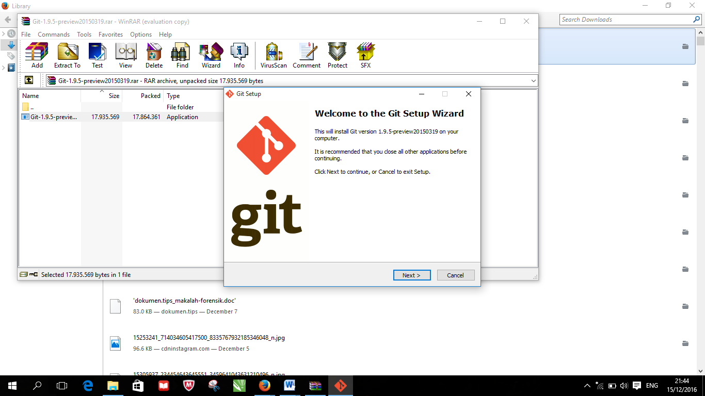

1. Kemudian pada Kotak Dialog Information Klik Next >

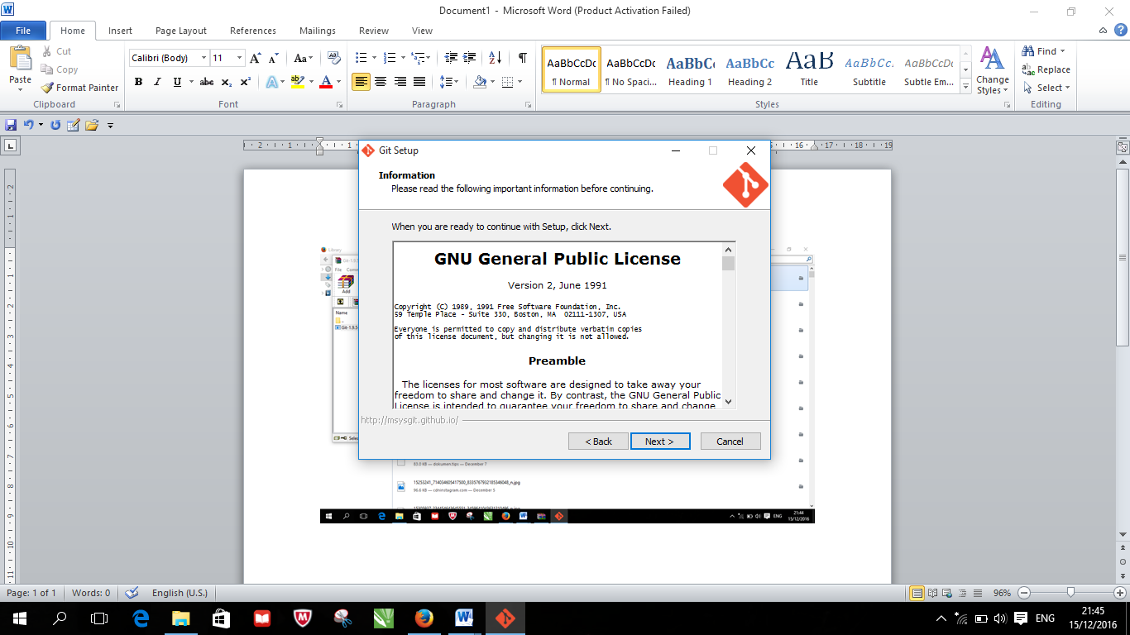

1. Kemudian pada Kotak Dialog Select Destination Location, tentukan lokasi file-file Instalasi yang akan diekstrak, Klik Next

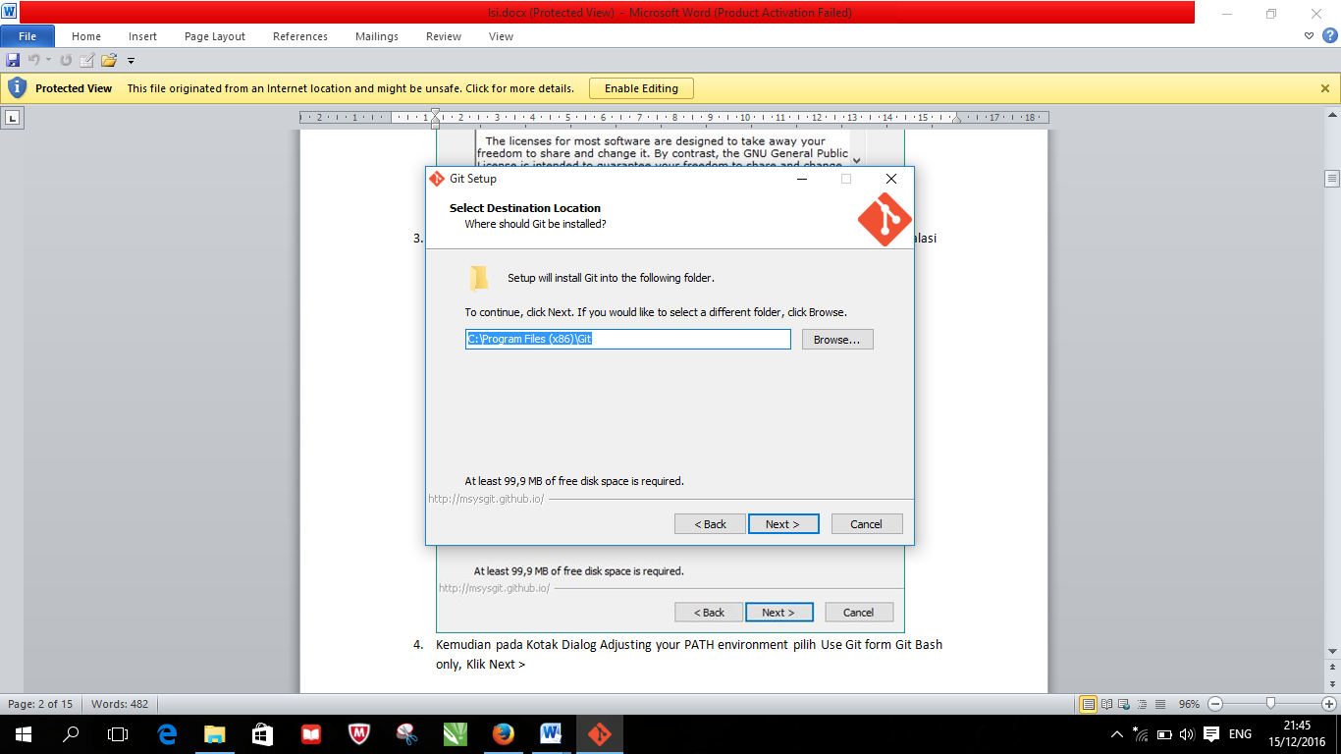

1. Kemudian pada Kotak Dialog Select Components pilih komponen apa saja yang ingin kita install, selanjutnya Klik Next

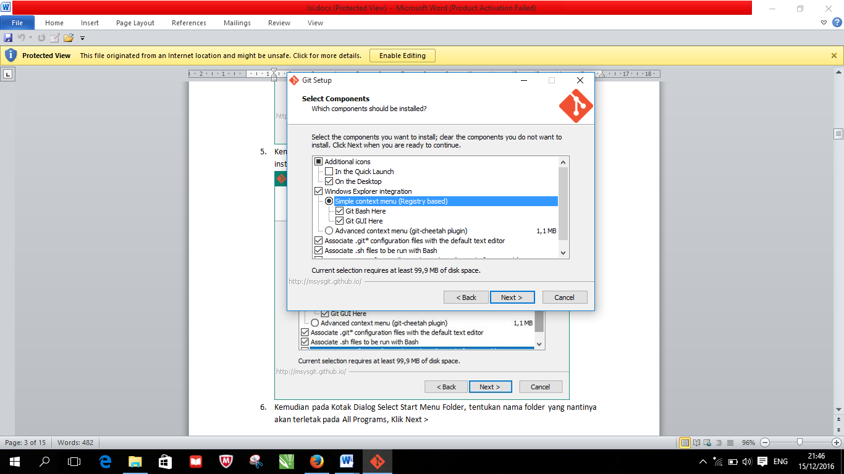

1. Kemudian pada Kotak Dialog Select Start Menu Folder, tentukan nama folder yang nantinya akan terletak pada All Programs, Klik Next

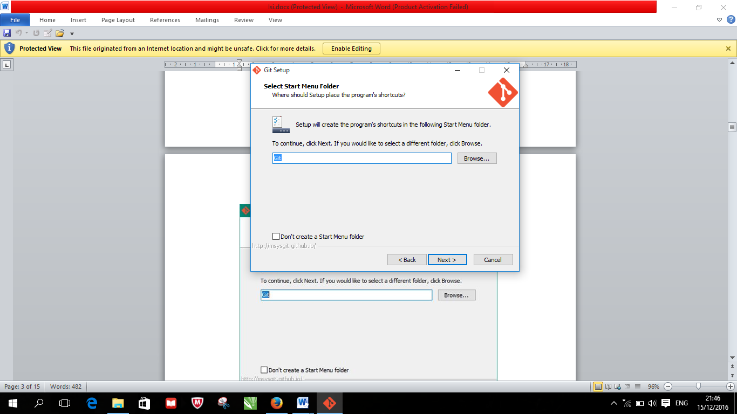

1. Kemudian pada Kotak Dialog Adjusting your PATH environment pilih Use Git form Git Bash only, Klik Next

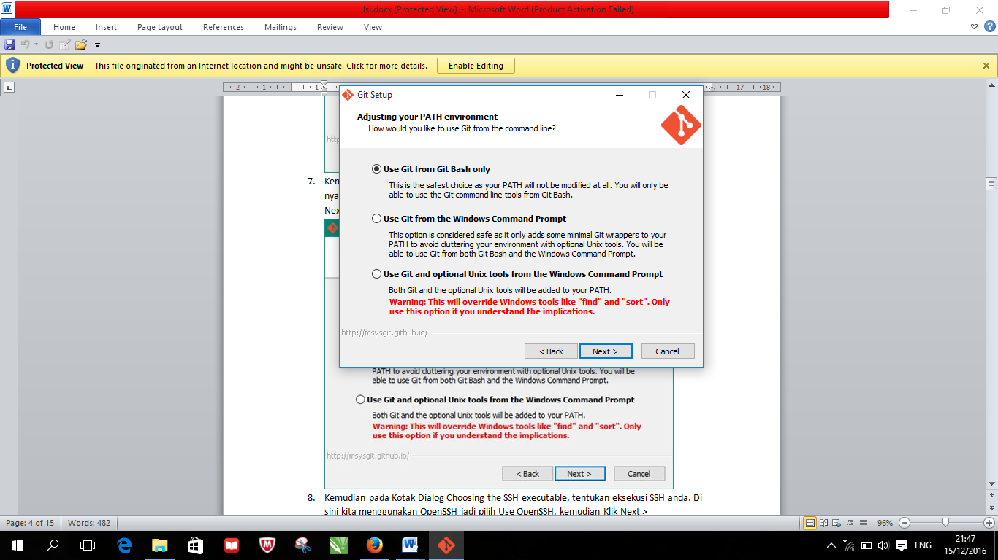

1. Kemudian pada Kotak Dialog Configuring the line ending conversions, tentukan konfigurasi konversi baris teks yang digunakan, di sini kita menggunakan Checkout Windows-style, commit Unix-style line endings, kemudian Klik Next

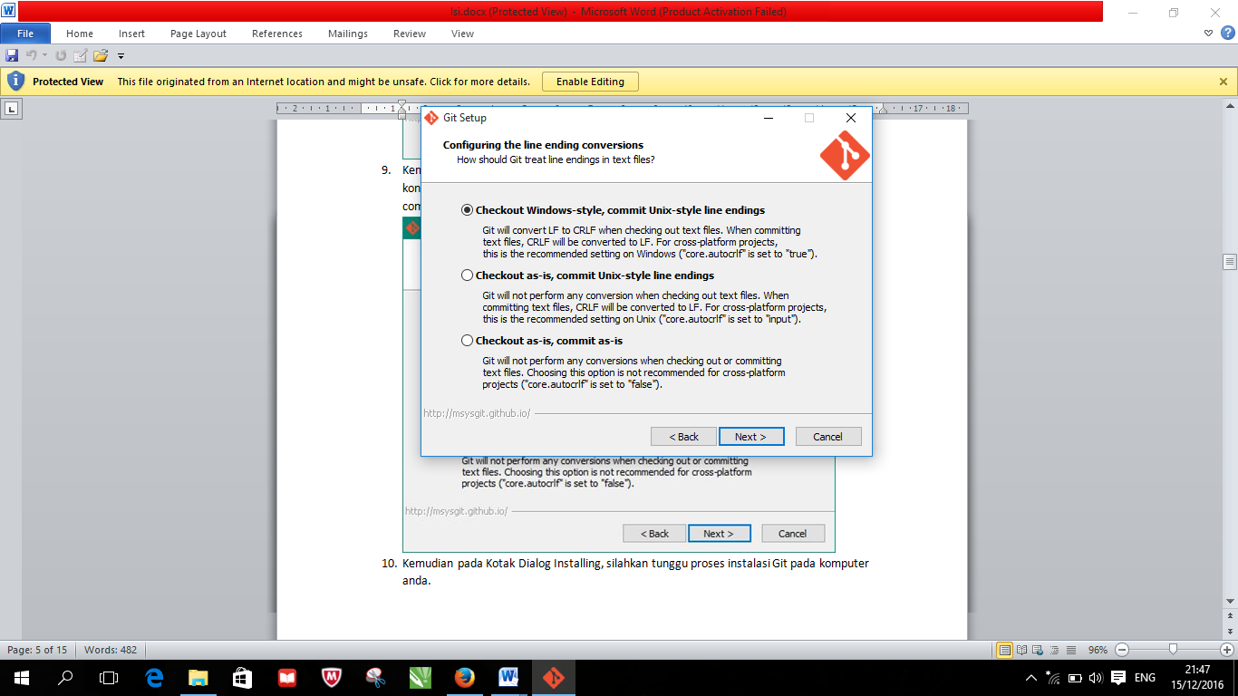

1. Kemudian pada Kotak Dialog Installing, silahkan tunggu proses instalasi Git pada komputer anda.

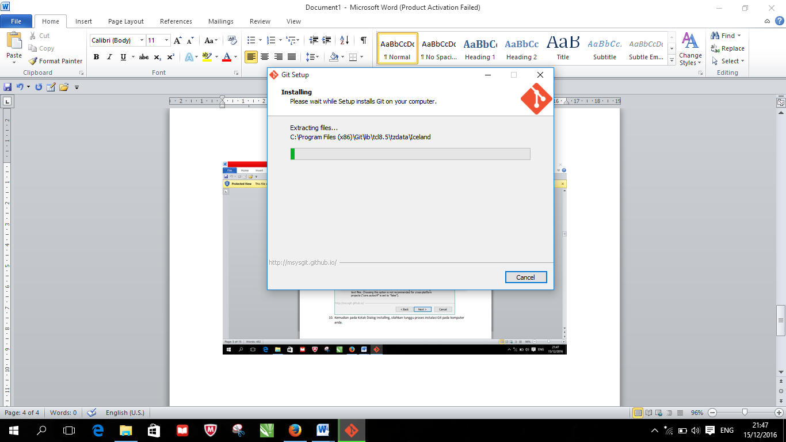

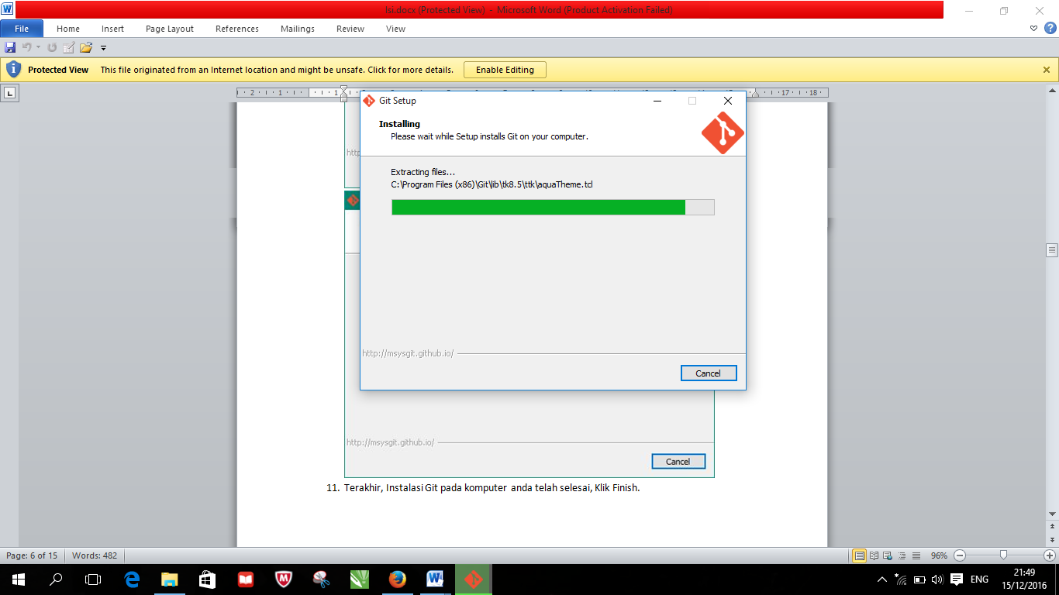

1. Terakhir, Instalasi Git pada komputer anda telah selesai, Klik Finish.

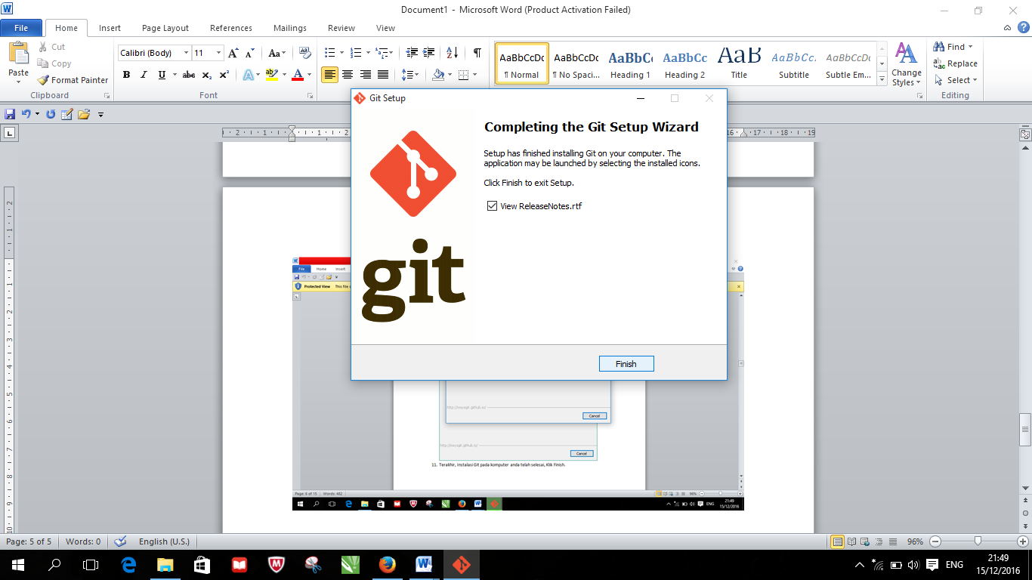

* Cara membuat akun GitHub.com

1. Kunjungi situs github.com, kemudian isi form signup yang telah disediakan, kemudian klik Sign up for GitHub

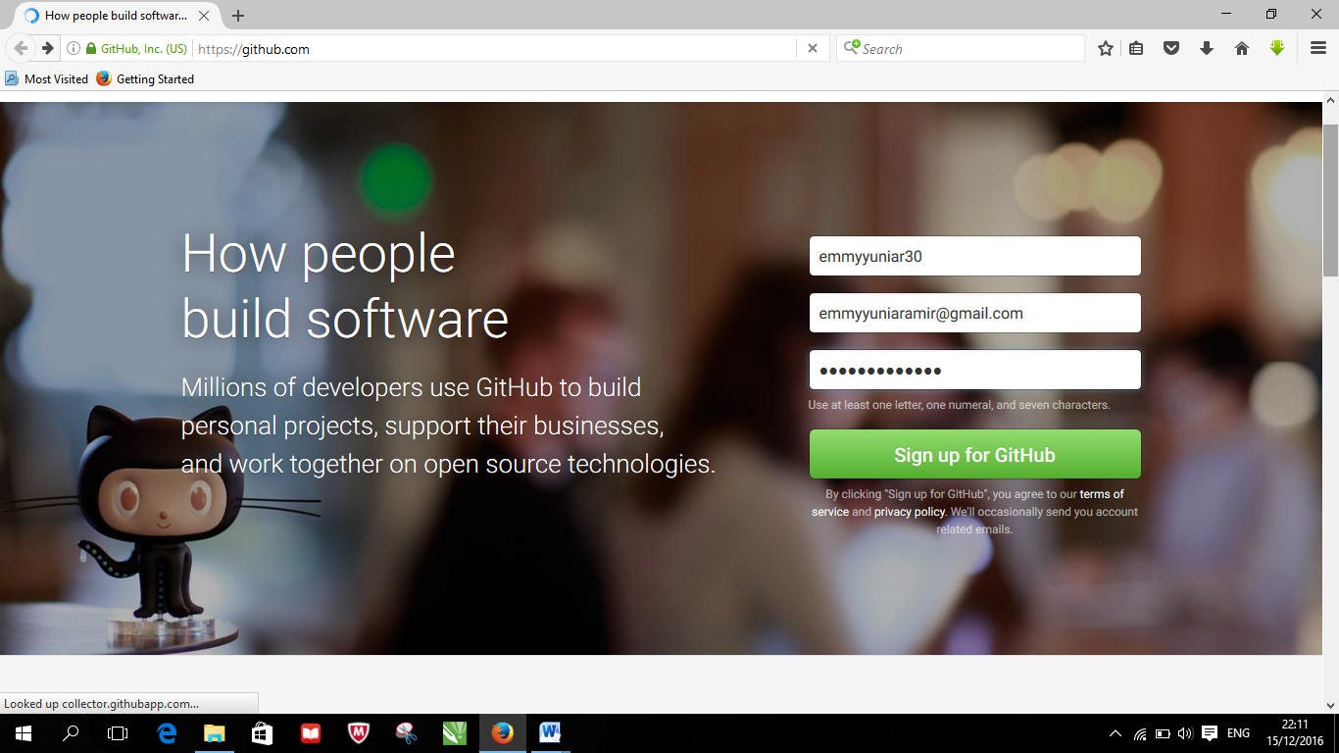

1. pilih Unlimited public repositories for free untuk repositoris yang gratis, kemudian klik Continue.

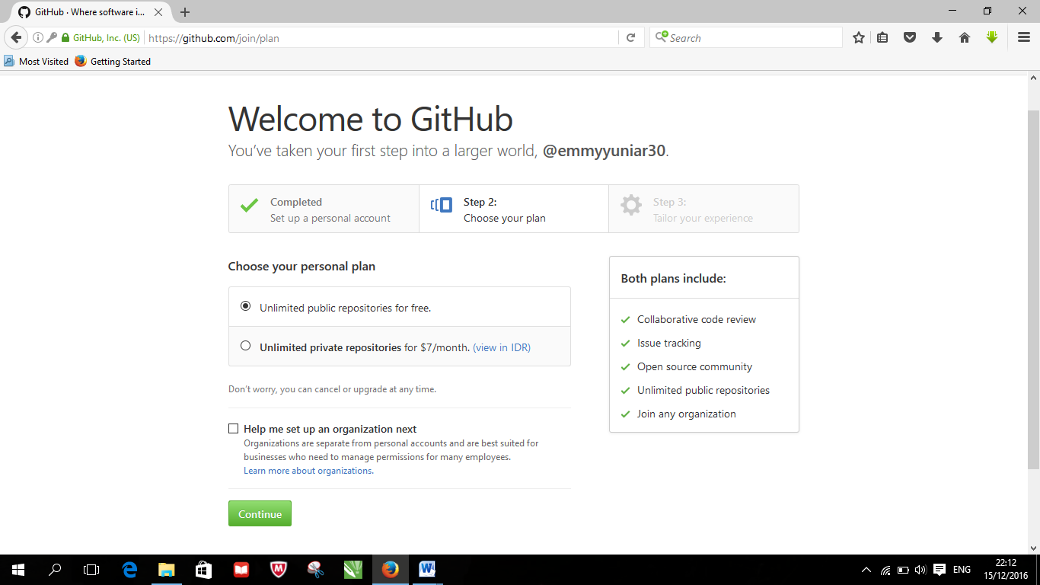

1. kemudian isi form from, selanjutnya klik create organization

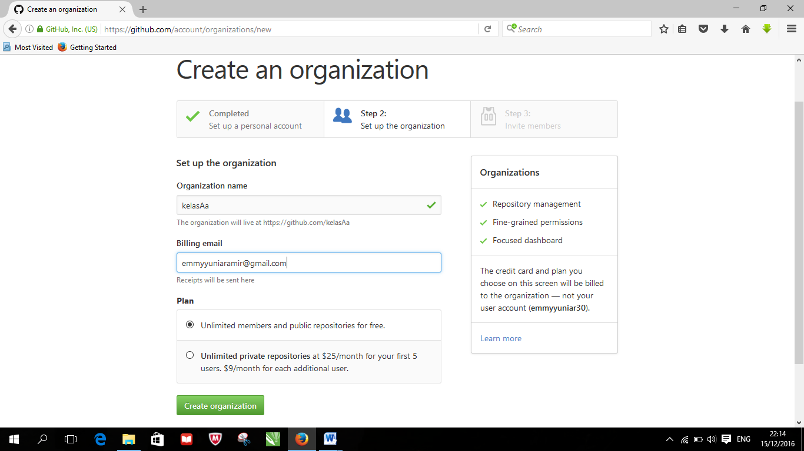

# Cara Mengupload dan mengirim file/folder menggunakan akun Github.com dengan Bash

1. Pertama-tama anda harus login terlebih dahulu pada github.com dan membuat project, klik Start a project

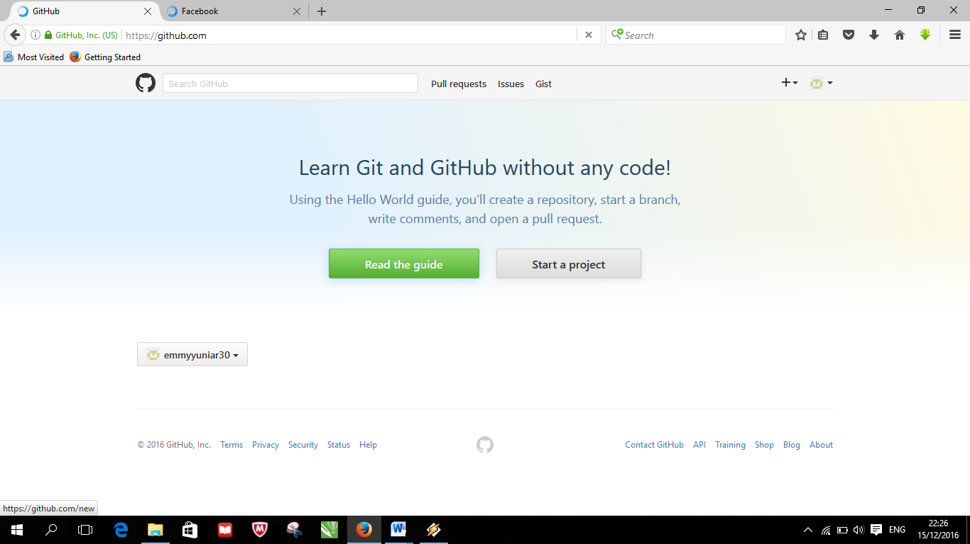

1. Kemudian buat repository baru, pada contoh berikut ini isi repository name dengan nama testncase, description : testncase, mode : public kemudian centang pada Initialize this repository with a README jika anda ingin menyertakan file README pada repository anda, kemudian klik Create repository.

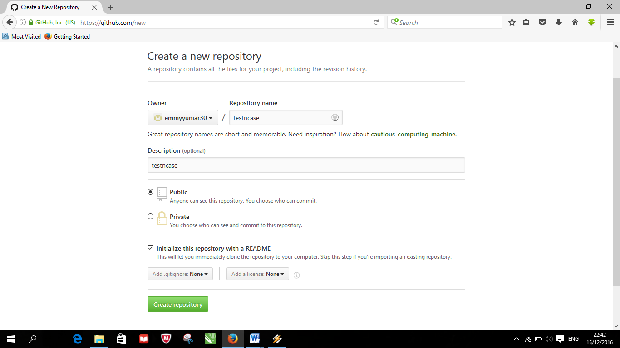

1. Pada tampilan ini repository telah dibuat dengan link : github.com/emmyyuniar30/testncase.

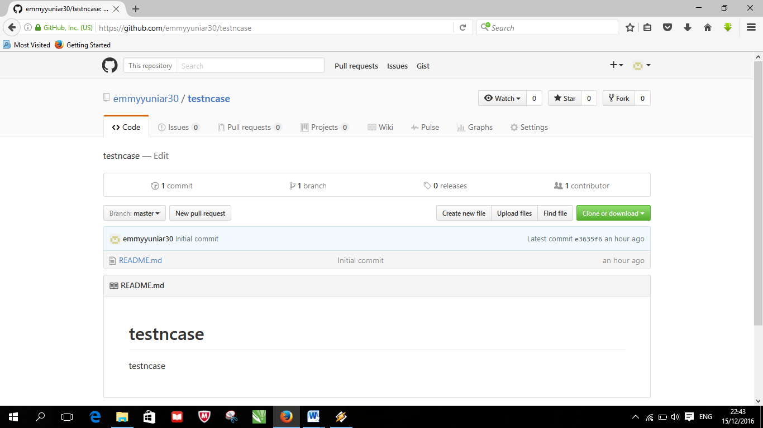

1. Kemudian buat / cari file & folder yang ingin dipull ke dalam github, lalu klik kanan dan pilih Git Bash Here

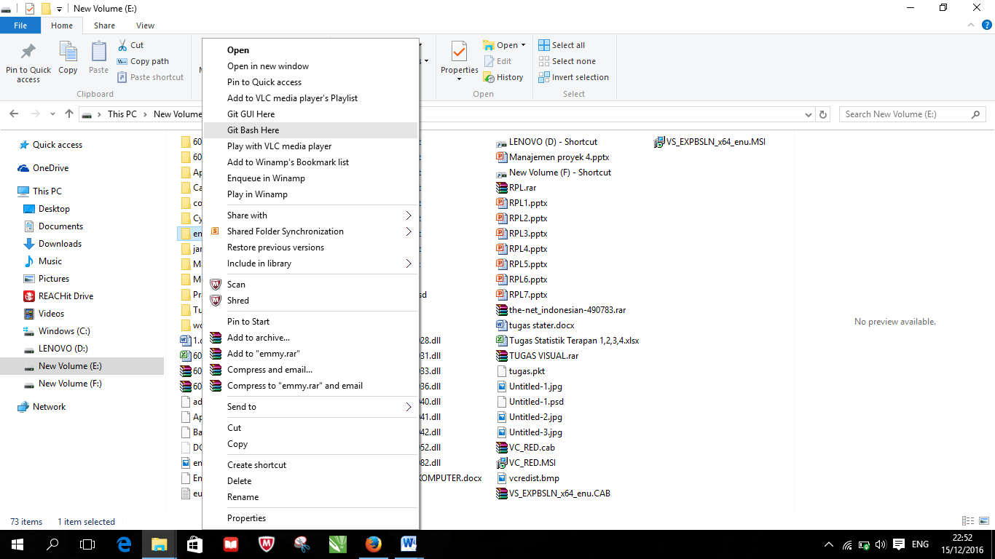

1. Kemudian ketik script berikut :

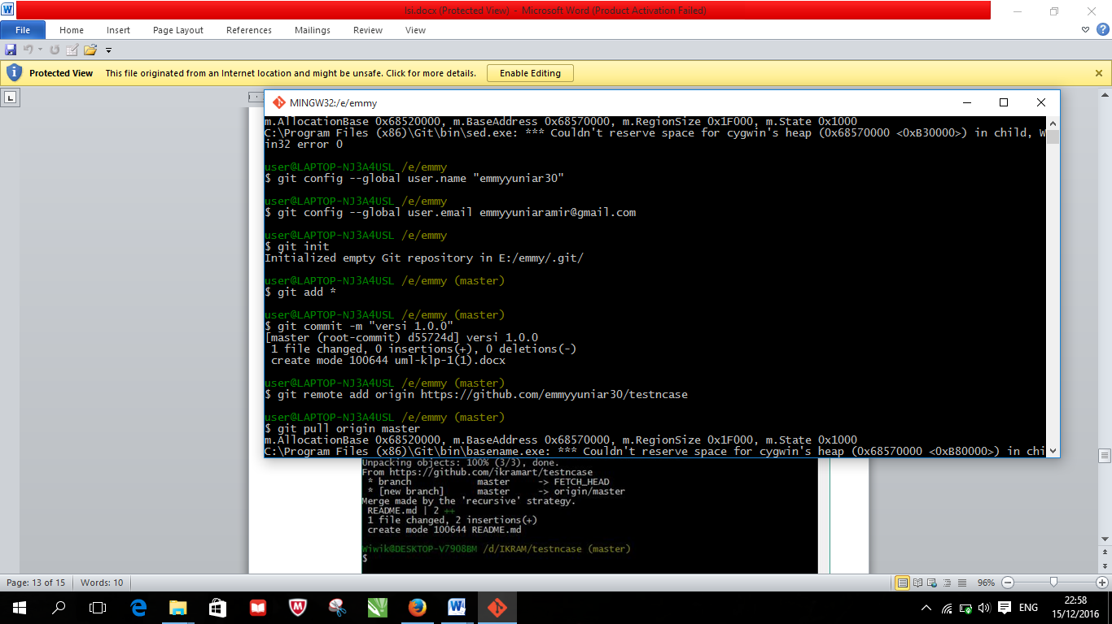

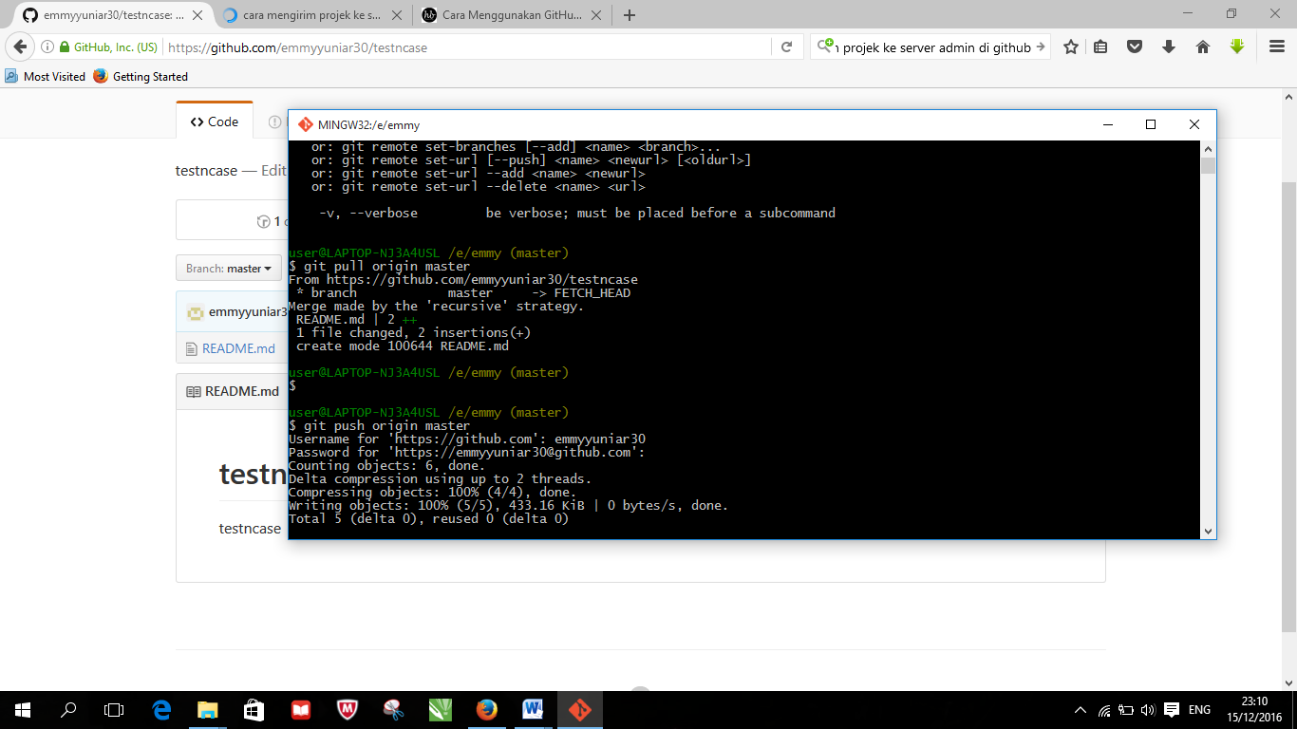

1. File dan folder telah diupload dan dikirim ke dalam akun github & pada komputer anda.

Tampilan file & folder pada computer:

